实验二 软件总体设计
- 实验目的
学会使用Case工具完成描述软件结构的软件结构图和软件层次图的设计。熟练运用常用的软件总体设计工具，将给定的软件问题描述转化为设计结果。
- 实验内容
（一）软件结构设计
1、采用Visio绘制软件结构图，如下图：

教材图5.5（P103）
2、采用Visio或word绘制软件层次图，如下图：

教材图5.19（P111）
3、采用Visio绘制软件结构图。
分析下图所示某系统的数据流图，将它转换成合理的软件结构图，然后用Visio画出来。（注意，请用结构图，而非层次图）

图1 某系统的数据流图
4、综合性实验：请大家根据作业二文档，进行系统软件结构图的设计，并用Visio绘制出来。

- 实验结果
1.
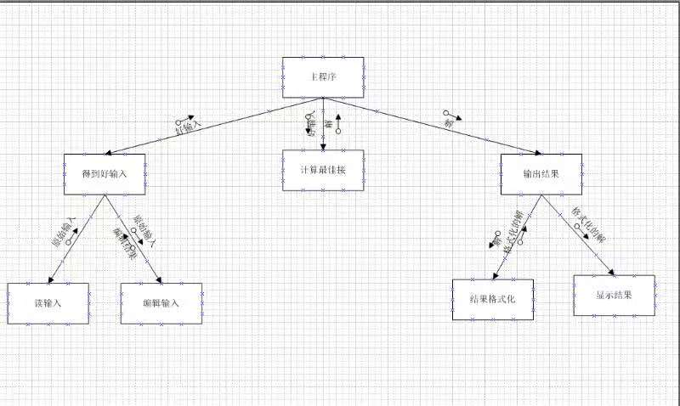
2.
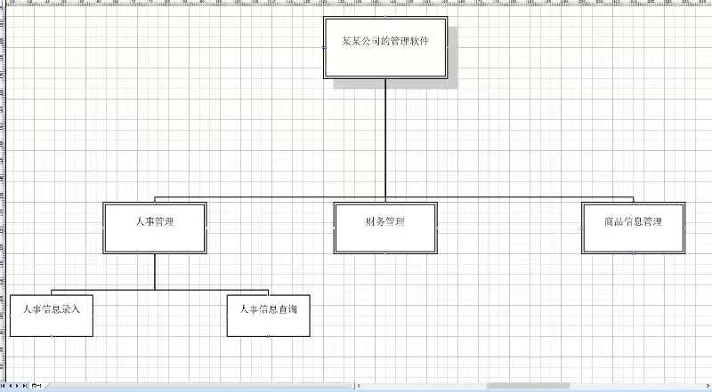
3.
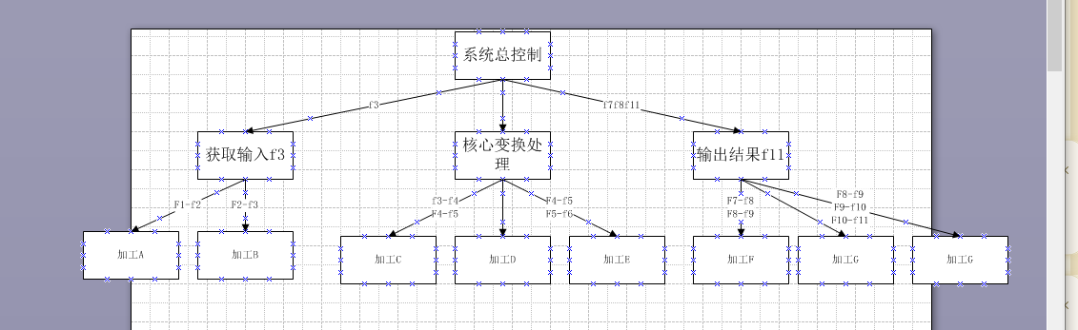
4.
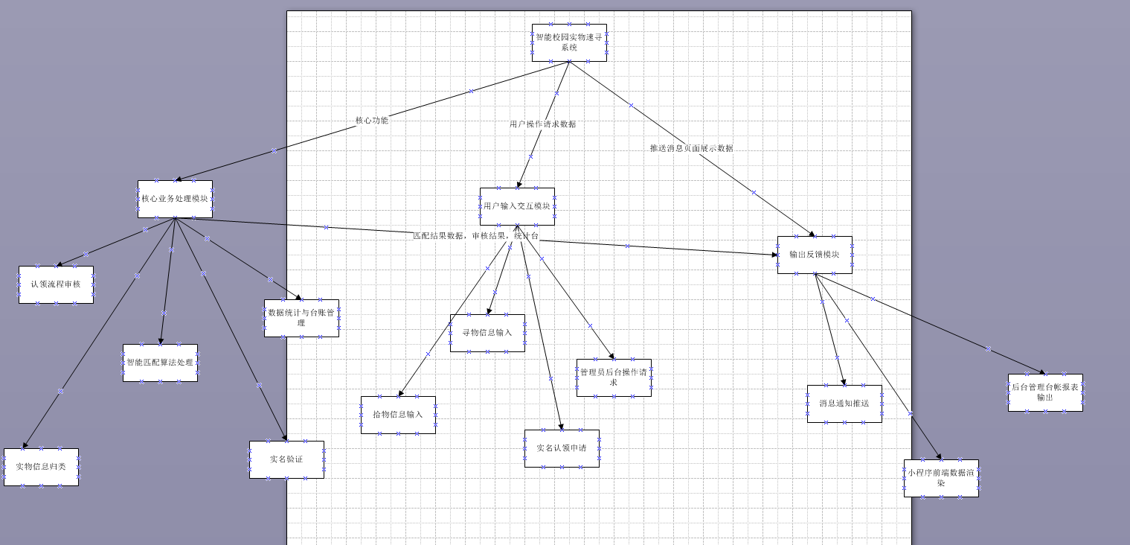
实验报告一份。附件包含文档：软件结构图和层次图。

实验小结
本次软件总体设计实验，我使用 Visio 工具完成软件结构图与层次图的绘制，掌握 CASE 工具进行软件结构设计的方法。我分清了结构图和层次图的差别，结构图体现模块调用关系与传递的数据，层次图只展示模块层级从属。练习了将数据流图转化为软件结构图，完成综合案例的模块划分。
绘图过程中，我曾混淆两种图表，出现遗漏数据标注、模块划分不够合理的问题。通过本次实验，理解了总体设计阶段划分模块、设计模块调用关系的任务，为后续软件详细设计打下基础。今后我会遵守模块高内聚低耦合原则，进一步提升软件结构设计的实践能力。
- 成绩评定
该实验成绩满分10分。
- 附录：Visio中结构图、层次图和程序流程图的绘制
（一）结构图的绘制
打开Visio2016，选择“新建”菜单“软件”中的“程序结构”，绘制出如下图所示的结构图（教材图5.5）：

图2 结构图
（二）层次图的绘制
打开Visio2016，选择“新建”菜单“组织结构图”绘制，如下图：

图3 层次图

